Krycí list
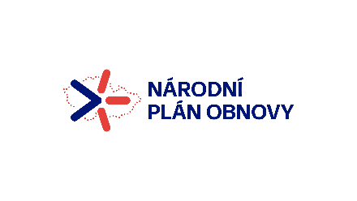
projektu č. 31 – Mobilní úředník 21. století

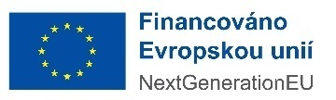

Registrační číslo projektu: CZ.31.6.0/0.0/0.0/24_156/0011437
Útvar věcného garanta: Odbor informatiky
Zdroj financování: Národní plán obnovy

Cíl projektu: Hlavním cílem projektu je využít potenciál nových technologií (5G) k vytvoření moderního a efektivního pracovního prostředí pro moderní úředníky, včetně těch, kteří pracují v institucích EU.
Moderní úředník bude moci pracovat odkudkoli díky bezpečné a stabilní privátní 5G síti, která mu zajistí vyšší produktivitu a úsporu času.
Toho bude docíleno:
- zvýšením pokrytí 5G signálu ve vybraných lokalitách a prostorách, konkrétně: Strakova akademie, provozní budova, objekt Vladislavova, Kramářova vila, Hrzánský palác,
- vybudováním privátní 5G sítě,
- nákupem zařízení umožňující 5G konektivitu (notebooky, tablety),
- dodáním datových SIM karet.

Doba realizace: 1. 12. 2024 – 31. 12. 2025

Finanční rámec
Celkový rozpočet | Podíl státního rozpočtu | Podíl EU/spolufinancování
11 393 723,61 Kč | 1 977 423,11 Kč | 9 416 300,50 Kč

